22Муниципальное бюджетное общеобразовательное учреждение

«Средняя общеобразовательная школа №23» г.Читы

ГЕОЭКОЛОГИЧЕСКИЙ МАРШРУТ
«МАЛОИЗВЕСТНЫЕ СОКРОВИЩА КАДАЛИНСКИХ
ДВОРЦОВ»

Исполнитель:

Барков Егор Витальевич
ученик 8А класса МБОУ СОШ №23 г. Читы
(Звёздная,8-26; 89245718900)

Научный руководитель:
учитель географии и экологии МБОУ СОШ №23
Панкова Ольга Дмитриевна

Научный консультант:
Филенко Роман Андреевич,
младший научный сотрудник
Института природных ресурсов, экологии и
криологии СО РАН, г. Чита

Чита-2018

ОГЛАВЛЕНИЕ
Введение…………………………………………………………………………3

Глава 1. Анализ литературы
  - Физико-географические особенности урочища Кадалинские Дворцы………………………………………………………………………………6
  - Методика организации геоэкологического маршрута……………………..8
Глава 2. Описание геоэкологического маршрута………………………….......12
Заключение……………………………………………………………………….15
Литература……………………………………………………………………….16
Приложение………………………………………………………………………18

ВВЕДЕНИЕ

Памятник природы Кадалинские скалы «Дворцы» расположен в окрестностях города Читы. Это посещаемое туристами и отдыхающими место. Памятник природы знаменит, прежде всего, скалами. Большинство туристов предпочитают посетить именно скальные массивы урочища «Дворцы». Эта часть памятника природы испытывает огромную антропогенную нагрузку: вытаптывается растительный покров, обламываются ветки деревьев, оставляются кострища, мусор. Мы же предлагаем новый маршрут по живописному Кадалинскому распадку. Маршрут пройдёт по территории, не затрагивающей постоянные туристические маршруты на Кадалинские скалы. Актуальность данной работы заключается в уменьшении антропогенной нагрузки на памятник природы Кадалинские скалы «Дворцы» и леса вокруг путем создания новых маршрутов в его окрестностях.
Разрушение горных пород в природе не так активно, как оно идёт под воздействием человека. Нерациональное отношение к этим ландшафтам опасно и тем, что химические элементы попадают в воду. Среди них много вредных: бериллий, свинец, цинк, радиоактивные элементы.
В России действует Постановление Правительства РФ № 900 от 26.12.2001г. «Об особо охраняемых геологических объектах, имеющих научное, культурное, эстетическое, санитарно-оздоровительное и иное значение». Оно выделяет геологическое наследие страны в особую правовую категорию, что имеет огромное значение для последующего регулирования геотуристической деятельности. Но, если наличие культурного, исторического, археологического объекта или проявление уникальных особенностей растительного и животного мира не требует дополнительных пояснений. Общество обладает достаточными знаниями, чтобы судить об их уникальности и привлекательности для туристов. Что касается геологических объектов, то, как показывает практика, знаний представителей туристической индустрии недостаточно для правильной оценки потенциала этих объектов, тогда как привлечение туристов также требует реализации специальных просветительских программ [10]. Рубан Д.А., PhD (международная степень доктора наук), считает, что в пределах России, характеризующейся не только огромной территорией, но и исключительно разнообразным геологическим строением, представляется целесообразным создание своего рода кластеров, в которых геотуризм будет дополнять другие виды туризма [10]. Основываясь на этом, мы считаем возможным соединить геологический и экологический маршруты.
На нашем маршруте можно общаться с природой, наслаждаться красотой пейзажей долины реки, узнать много нового о растениях, горных породах и минералах, о стоянке древнего человека. На этом маршруте можно получить простейшие навыки работы геолога-исследователя.
Объект исследования: природные экосистемы в долине реки Кадалинки в окрестностях города Читы.
Предмет исследования: возможность создания нового геоэкологического маршрута в окрестностях памятника природы Кадалинские скалы «Дворцы», в долине реки Кадалинки.
Цель: создание и описание нового геоэкологического маршрута в окрестностях памятника природы Кадалинские скалы «Дворцы», в долине реки Кадалинки в окрестностях города Читы.

Задачи исследования:
- Дать описание физико-географических особенностей окрестностей г. Читы в долине реки Кадалинки близ города Читы.
- Изучить методики организации геоэкологического маршрута по пересечённой местности.
- Разработать новый геоэкологический маршрут в распадке реки Кадалинки.
- Составить путеводитель по разработанному маршруту.
Методы: реферативно-аналитический, методика разработки геоэкологического (эколого-геологического) маршрута, полевой, картографический, лабораторный.
Новизна: подобных разработанных маршрутов нет в просмотренной нами литературе.
Практическое значение: маршрут предназначен для учащихся 3-8классов. Его продолжительность около 15 км. При необходимости можно сократить маршрут (без восхождения на вершину 1030 м.). Предлагаем наш маршрут для подготовки гидов, туристическим фирмам города, школьникам Читы и Забайкальского края. Создаём для этого путеводитель по маршруту. Новый маршрут несколько разгрузит поток туристов на памятник природыскалы Кадалинские «Дворцы».

ГЛАВА 1. Анализ литературы

  - Физико-географические особенности урочища Кадалинские Дворцы

Памятник природы Кадалинские Дворцы расположен в окрестностях города Читы. Объявлен памятником природы в 1980 году[5]. Скалы удивительных форм и размеров протянулись вдоль обоих берегов реки Кадалинки. Почему Дворцы? Дворцами в Забайкалье называют ложбины, поросшие лесом и расположенные на солнцепёке (Советская энциклопедия, 1929). В литературе также встретилось определение Дворцов, как местность, где на гребнях гор находятся останцы с красивыми формами выветривания [3]. В народе этот термин служил для обозначения места, в которое загонялись дикие животные[3]. Внешние формы скал причудливы: кому-то в них видятся головы животных, кому-то средневековые развалины, но отрицать живописность урочища не приходиться никому. Скалы Дворцов имеют самые причудливые формы: «птицы», «сфинксы», «верблюды», «крепости». Со скал сползает каменная россыпь, получившая название «чёртова каменка»[8].
Горные породы, слагающие урочище, преимущественно интрузивного происхождения. Здесь обычны граниты-пегматиты, отличающиеся крупными перемежающимися зёрнами слагающих их минералов [1]. Чёрный кварц на фоне светлого полевого шпата напоминает древние восточные письмена. Не случайно, эта красивая порода часто называется «письменный гранит» или «еврейский камень». На некоторых образцах среди кварца и слюды можно заметить мелкие вкрапления тёмно-красных гранатов. В нижней части долины располагается сопка с необычным названием Кабинетская. На её юго-восточном склоне среди сцементированных слоёв песчаников и глин обнаружены остатки мезозойских растений: хвощей, гинкговых и других, а также домики ручейников [8]. К северо-востоку от незамерзающих ключей в пади Красотун находится гора, где обнаружена зона радиоактивной аномалии – 160 микроренген [11].
Климат данной территории резко-континентальный. По суровости и сухости зимы, а также по морозоопасности этот климат приближается к климату, характерному для Якутии [1]. На климат оказывает влияние большая расчленённость рельефа. Зима длительная и суровая, малоснежная, с устойчивой ясной погодой. Для неё характерны затишья, сильные морозы, резкие перепады температуры и атмосферного давления в течение суток. Лето короткое и тёплое, в отдельные годы жаркое. Весна короткая, ясная и сухая, весенние заморозки могут затягиваться до конца июня. Для осени характерны ранние заморозки, ясная, в основном сухая погода. В течение всего года суточная амплитуда колебаний температуры воздуха может превышать в отдельные дни 20 °C. Иногда в течение года суточная амплитуда колебаний температуры воздуха может превышать в отдельные дни на 15 C и более, особенно в первой половине дня, когда происходит интенсивное нагревание воздуха и почвы. Территория относится к засушливой зоне. Годовая сумма осадков 300-360 мм. Зима суровая, высота снежного покрова до 25 см. Лето с умеренно тёплым вегетационным периодом. Продолжительность безморозного периода 80-105 дней. Большая часть осадков выпадает летом. Для территории характерны сильные ветры в период с марта по май. Весной может наблюдаться ветер со скоростью до 18-20 м/с, отдельные порывы могут достигать 36-40 м/с [1]. При особо сильном ветре возникают пыльные бури, которые, принося вред сельскохозяйственным угодьям пригородной зоны, вызывают ветровую эрозию почвы, загрязняют воздух [6] .
Небольшая горная речка Кадала (Кадалинка), берёт начало в верхней части Яблонового хребта и принимает воды нескольких небольших ручьёв. В зимнее время находящаяся под большим давлением вода изливается наружу, образуя обширные ледяные поля – наледи. Лёд здесь растаивает очень поздно и держится почти до середины лета, значительно задерживая распускание листвы. Ключ Красотун не замерзает даже в самые сильные морозы [8].
Полюбоваться местной флорой можно в любое время года. Весной выделяются яркие малиновые заросли даурского рододендрона, а на остепнённых участках – синие прострелы и крупные жёлто-зелёные побеги молочая Фишера (вид, занесённый в региональную Красную книгу). Летом урочище украшают яркие крупные лилии, красодневы, колокольчики. Осенью «Дворцы» особенно привлекательны в период опадания лиственничной хвои, окрашивающей склоны в ярко-жёлтый цвет. На участках северного склона урочища, пострадавших от катастрофических пожаров в 2003-2004 годах (и ежегодно подвергающихся огню), ведется возобновление растительности. На данный момент эта часть территории покрыта лиственничным лесом, местами с труднопроходимыми и густыми зарослями рододендрона даурского [7].
В районе «Дворцов» можно встретить различных животных, обычных для забайкальской тайги, таких как заяц-беляк, белка, азиатский бурундук, сибирская косуля. Здесь же живут крупные птицы – чёрный дятел, сапсан, ворон, каменный глухарь, рябчик [1].
В середине 70-х годов И.И. Кирилловым в районе дачного кооператива, называемого «Дворцы» обнаружены поселение и погребения людей, живущих здесь в конце II тысячелетия до н.э. – первой половине I тысячелетия до н э. [ ]. Эта культура получила название «Дворцовская» по известным скалам Кадалинских Дворцов. Погребения представляют собой каменные уплощённые курганы диаметром 6-8 метров без оградок, под которыми расположены могильные ямы. Умерших помещали в круг из умерших диких и домашних животных. Погребальный инвентарь включает в себя украшения, детали одежды и реже предметы вооружения. Посуда представлена сосудами до 50 см высоты.
В итоге, анализ разнообразия форм рельефа, минералов, горных пород, гидрографические характеристики, разнообразие видов растений и животных обуславливают интерес для изучения их на геоэкологическом маршруте.

  - Методика организации геоэкологического маршрута

Геоэкологический маршрут - это разновидность организационного маршрута на местности для проведения учебной и пропагандистской и познавательной работы по вопросам охраны природы, изучения окружающих горных пород и минералов, создания условий для воспитания экологически грамотной культуры поведения человека в окружающей среде.
Продолжительность экскурсий зависит от состава группы, от цели экскурсантов. Например, могут проводиться ознакомительные экскурсии на определённой части маршрута продолжительностью 40-50 минут для детей младшего возраста. Для детей постарше можно проходить весь маршрут, изучая все экскурсионные объекты. Для подросткового возраста (14-15 лет) можно организовать прохождение всего маршрута, на интересующих, полюбившихся стоянках можно останавливаться подольше. В связи с чем, длительность прохождения маршрута будет больше. Таким образом, продолжительность экскурсии определяется общей протяженностью маршрута, набором объектов, которые включаются в изучение или ознакомление. Необходимо обратить внимание, что точек на маршруте должно быть не менее 9 [2].
К туристическим маршрутам, как и ко всем объектам исследовательского и образовательного значения, предъявляются следующие требования:
- Маршрут должен соответствовать назначению и учитывать условия данной местности.
- Маршрут должен быть расположен в местности, доступной в транспортном отношении.
- Маршрут прокладывать по уже сложившейся дорожно-тропиночной сети.
- Маршрут должен пролегать по красивой местности, удовлетворять эстетические и познавательные потребности
- Маршрут должен нести информацию: познавательную (натуральные объекты: виды растений и животных, формы рельефа, почв, горные породы и другие элементы живой и неживой природы); просветительную (элементы антропогенного ландшафта) [2].
Анализируя требования к организации маршрута, можно сделать вывод, что наш геоэкологический маршрут соответствует этим требованиям.
План основных работ по созданию эколого-геологического маршрута:
- Проложение маршрута на основе научной экскурсии в сентябре 2017 года, где составлялся перечень экскурсионных объектов: составление схемы тропы, вычисление на местности имеющихся объектов.
- Подборка материала к проведению экскурсий, составление плана проведения экскурсий; составление путеводителя (буклета) по маршруту.
- Использование маршрута в экологическом образовании и воспитании школьников и жителей микрорайона [2].
Важной составляющей эколого-экскурсионной программы, особенно для ребят школьного возраста, являются экологические игры и эколого- психологические тренинги, которые дают не только новые знания и навыки, но и отдых, и удовольствие и позволяют жить в согласии с природой и людьми [4].
Так как маршрут находится за городом, прохождение по нему связано с определенным риском и поэтому требует определенных правил поведения, которые приведены ниже.
В целях сохранения природной среды и обеспечения комфортности отдыха других посетителей каждый участник на тропе обязан подчиняться определенным правилам:
во всем слушаться экскурсовода; запрещается срывать любые наземные и водные растения, а не только охраняемые; с маршрута нельзя выносить никакие сувениры, с маршрута можно «выносить» только знания, впечатления и фотоснимки; на топливо идут только сухостой и валежник, а на растопку - мелкие сухие ветки или сухая береста (но не с живых деревьях); курить и разводить костры можно только в специально отведенных местах; движение по маршруту должно проходить по возможности без лишнего шума, чтобы не вызывать беспокойства у животных, поэтому нельзя брать с собой радиоприемники и; по той же причине не стоит брать с собой собак; после себя не оставлять никакого мусора [2].
Экскурсионный материал.
Для учащихся 6-8 классов можно провести обзорную экскурсию, экологическую беседу, которая позволит вовлечь всех экскурсантов в работу.
Геоэкологический маршрут позволит формировать основы геологических и экологических знаний и практические навыки работы в полевых условиях, развивать эрудицию, пополнять знания о природе Родного края. Они помогают в патриотическом воспитании и развитии поисково-исследовательского интереса у школьников[2].
Таким образом, наш маршрут отвечает следующим требованиям: доступность, информативность и привлекательность.

ГЛАВА 2
Описание эколого-геологического маршрута
Маршрут, который мы предлагаем, разработан и описан на основе научной экскурсии, в которой участвовали учащиеся школы. Экскурсия состоялась в сентябре 2017 года [Приложение 1]. На протяжении всего маршрута участники похода отбирали пробы горных пород и минералов, маркировали и описывали для дальнейшего изучения в лаборатории. Места отбора горных пород и минералов обозначены точками [Приложение 1]. Учитывая экологическую составляющую, определяли, какую работу можно провести на точках по экологии.
Маршрут начинается около федеральной трассы. Точка 1 расположена на входе в распадок реки Кадалинки. Здесь найдены горные породы: шлаки, глиежи и паралавы [Приложение 2]. Горные породы, найденные в этой точке, привезены для отсыпки дороги с территории, где происходили подземные пожары. Удивляешься, что эти горные породы создала природа. Мы предлагаем экскурсионный материал в этой точке: информацию о подземных пожарах, происходящих на территории чуть западнее от точки 1[Приложение 2 ].
На этой остановке надо рассказать учащимся о правилах поведения в природе. Например, в стихах.
Точка 2. Подножие горы Кабинетская. Это нижняя часть долины. На ее юго-восточном склоне среди сцементированных слоев песчаников и глин обнаружены остатки мезозойских растений: хвощей, гинкговых и других, а также домики ручейников. На этой точке отобраны образцы песчаников, сланцев, конгломератов с остатками органики мезозойского возраста [Приложение 3]. Отсюда открывается замечательный вид на долину реки Кадалинка в любое время года. Предлагаем полюбоваться пейзажами природы.
Точка 3. Неолитическая стоянка древнего человека. Дворцовская культура. На территории современного дачного посёлка Дворцы найдены археологические памятники, относящиеся к «дворцовской» культуре. Культура получила название по известным скалам Дворцы, находящимся в долине реки Кадалинка. Здесь обнаружено поселение и погребение людей этой культуры. На этой остановке мы предлагаем беседу «Дворцовская культура» [Приложение 4]. Практически по дороге нами найдены остатки той древней культуры: отщепы из прозрачного халцедона [Приложение 4]. Древний человек делал заготовки и орудия труда, шила, ножики, крючки, используя камень. Геоморфологическая обстановка и найденные отщепы из халцедоны предполагают, что для стояки древнего человека это было удобное место, закрытое от господствующих северо-западных ветров.
Точка 4. Южно-Яблоновский тектонический разлом. Эта точка расположена по дороге, слева небольшой обрыв, за которым течёт река Кадалинка. В этой точке нами отобраны халцедоновидный кварц, переливт из зоны тектонического разлома [Приложение 5].
Следующая остановка: падь реки Малый Красотун [Приложение 6]. Предлагаем здесь отдохнуть и попить воды. Здесь из под земли круглый год бьют незамерзающие ключи. Малокрасотунские источники ультрапресные, то есть с низкой минерализацией. Здесь предлагаем беседу: "Мы ответственны за воду, которую будут пить люди, живущие ниже по течению реки".
Малый Красотун – это приток Кадалинки, которая относится к бассейну Ингоды, а дальше к бассейну Амура. Об интересном явлении можно рассказать здесь, на этой остановке. К северо-востоку от ключа находится гора, где обнаружена зона радиоактивной аномалии – 160 микроренген, а в районе Малого Красотуна – 100 микроренген (настоящий микрочернобыль!).
Остановка привал. Пройдя падь ручья Малый Красотун, попадаем в хорошее место для бивуака: кострище, поляна, берег реки Кадалинки. Обед в кругу друзей, отдых, фотографии на фоне красивой реки. На расстоянии десяти метров вбит столбик, обозначающий границу города Читы [Приложение 7].
Перебраться на правый берег Кадалинки можно через мостик в виде крепкого бревна. Особенно уникальные образцы минералов и горных пород найдены нами в точках 5 и 6. Настоящие сокровища самоцветов. В этих точках можно почувствовать себя геологами.
Точка 5. Глыбы пегматитов в долине реки Кадалинки. Здесь мы взяли пробы минералов из глыбы пегматита: амазонит и аквамарин [Приложение 7].
Точка 6. Геологоразведочные шурфы и канавы, пройденные в 1950-х годах видны на снимках из космоса [Приложение 8]. Здесь взяты образцы горных пород и минералов: амазонит, гранат, аквамарин, альбит, биотит [Приложение 9].
Точка 7. Высота 1030 м. На профиле видно, что на эту высоту достаточно крутой подъём и спуск [Приложение 12]. Если группа не готова подниматься на такую высоту, то можно пропустить восхождение на эту точку. Но наша туристическая группа любит покорять вершины [Приложение 10]! На высоте взяты образцы метаморфизованных горных пород: сланцев, гнейсов, гранитогнейсов.
Точка 8 расположена на спуске с высоты 1030 м. Здесь расположена жила пегматита с амазонитом. Наша коллекция пополнилась амазонитом и кварцем. Спускаясь с вершины, можно любоваться пейзажами осени. Сентябрьский лес разноцветен. По дороге собраны красивые осенние букеты из опавших листьев [Приложение 9]. Завершается маршрут спокойной прогулкой по лесу, а затем по открытой местности от точки 8 к точке 9. Можно поделиться впечатлениями, спеть песню или вспомнить хорошие моменты на маршруте [Приложение 12].
Точка 9. Долина р. Кадалинка около федеральной трассы. Здесь на открытом месте около реки Кадалинки найдены кварцы, фрагменты пегматитовых жил.
В итоге, на геоэкологическом маршруте обозначено 9 остановок, где идёт знакомство с горными породами и минералами, растениями, рекой Кадалинкой и ещё две остановки отведены на обед отдых.

ЗАКЛЮЧЕНИЕ
Разработанный нами новый геоэкологичемкий маршрут прошёл по местам, не связанным с постоянными туристическими маршрутами на памятник природы Кадалинские Дворцы. В отмеченных точках взяты образцы горных пород и минералов. В некоторых точках настоящие сокровища из амазонитов, гранатов, аквамаринов и других минералов. В маршрут включены экологические моменты взаимодействия и с живой природой. За время маршрута мы побывали сразу в трех ландшафтных зонах: горно-таежной, лесостепной, степной. Выявили, какие горные породы преобладают в каждом из этих ландшафтах. Узнали, что прямо на территории города можно найти настоящие сокровища – ювелирно-поделочные минералы: гранат, аквамарин и амазонит. Все эти природные особенности в совокупности определяют насыщенность и разнообразие разработанного нами маршрута для развития геэкологического туризма в районе города Чита в пади Кадала.
Таким образом, подводя итог нашей работы, можно сделать следующие выводы:
-Анализируя литературу и географические карты, дали описание физико-географических особенностей окрестностей г. Читы в долине реки Кадалинки близ города Читы.
- Изучили методики организации геоэкологического маршрута по пересечённой местности.
- Разработали новый геоэкологический маршрут в распадке реки Кадалинки.
- Составили путеводитель по разработанному маршруту.
Поставленная цель работы: создание и описание нового геоэкологического маршрута в окрестностях памятника природы Кадалинские скалы «Дворцы», в долине реки Кадалинки в окрестностях города Читы, выполнена.
Авторы работы выражают благодарность м.н.с. Филенко Роману Андреевичу ИПРЭК СО РАН за ценные комментарии, помощь в составлении маршрута и подборке литературы.

Библиографический список
- Атлас Забайкальского края. – Чита: Изд-во ЗабГГПУ, 2010.
- Афонин А.В. Экологические тропы России. - М.: ПК Литфонда России, 1993. - 36 с.
- Балабанов В.Ф. В дебрях названий.- 2-е изд.- Чита: Экспресс- издательство, 2006.- 104 с.
- Игумнова Е.А., Леснянская Ж.А. Эколого-психологический тренинг «В согласии с природой и людьми». Методические рекомендации по экологическому образованию для студентов и педагогов. – Чита: Изд-во ЗабГГПУ, 2003.
- Кадастр особо охраняемых тер. Чит. обл. / А. М. Возмилов, В. П. Соколов, Н. П. Стенина и др.; Под ред. А. П. Островского. — Чита, 2000.
- Климат Читы. //Под редакцией И.А. Швер, Зильберштейн И.А. – л., Гидрометиоиздат: 1982г.- 248с.
- Корсун О.В. Путеводитель по особо охраняемым природным территориям Восточного Забайкалья (Учебно- справочное издание). Чита: ООО «Экспресс- издательство», 2013.272 с.
- Корсун О.В. Кадалинские скалы «Дворцы» [Электронный ресурс] //http://www.visitchita.ru/ru/places/dostoprimechatelnosti/prirodnie-dostoprimechatelnosti/skali-i-gornie-vershini/kadalinskie-skali-dvorci.html(дата обращения 12.09.2017).
- Миркин Б.М, Наумова Л.Г Ролевые игры по экологии. Пособие для учителей. - М.: Устойчивый мир, 2000. -272с.
- Рубан Д.А.Особенности формирования национального геотуристического рынка/ Вестник БИСТ: №3 (11), сентябрь 2011.
- Филенко Р.А. Радиоактивные аномалии в районе Каменско-Черновского пегматитового поля // Минералогия и геохимия ландшафта горнорудных территорий. Современное минералообразование: Труды II Всероссийского симпозиума с международным участием и VIII Всероссийских чтений памяти акад. А.Е. Ферсмана 24-27 ноября 2008 г. Чита, Россия. Чита: 2008. – С 42-44.
- Энциклопедия Забайкалья: Читинская область: в 2т. Т1:Общий очерк/ Гл.ред. Р.Ф. Гениатулин. -Новосибирск: Наука, 2000. - 302 с.

Приложение 1

Научная экскурсия в сентябре 2017

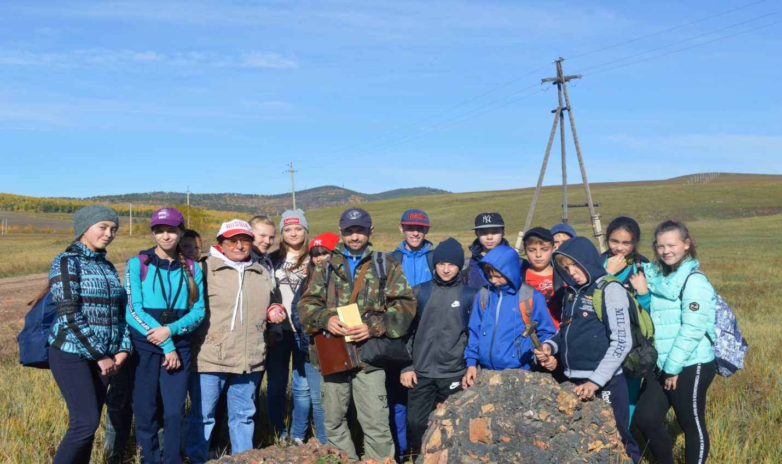
Рисунок 1 Фото авторов

Карта маршрута похода на р. Кадалинка с точками наблюдений и отбора проб горных пород и минералов

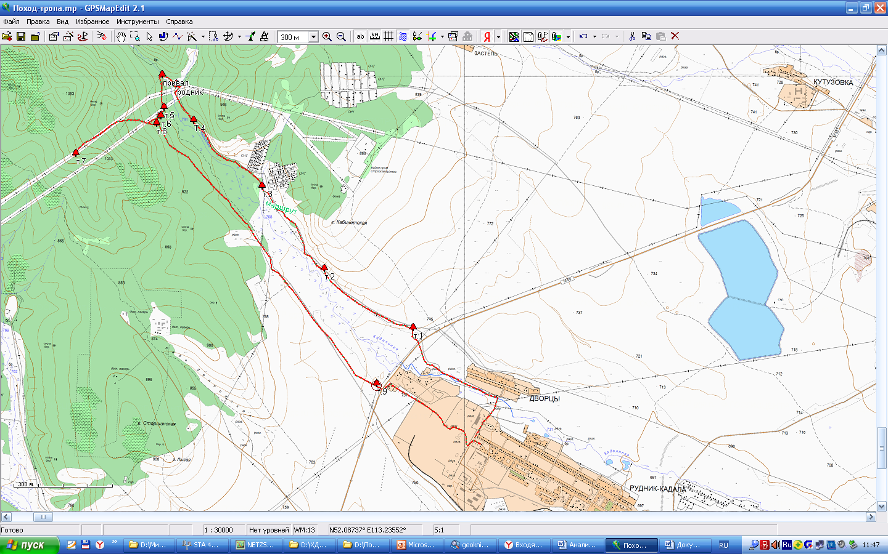
Рисунок 2 Масштаб 1:50000 (в 1 см 500м)

Приложение 2

Точка1. Вход падь Кадала

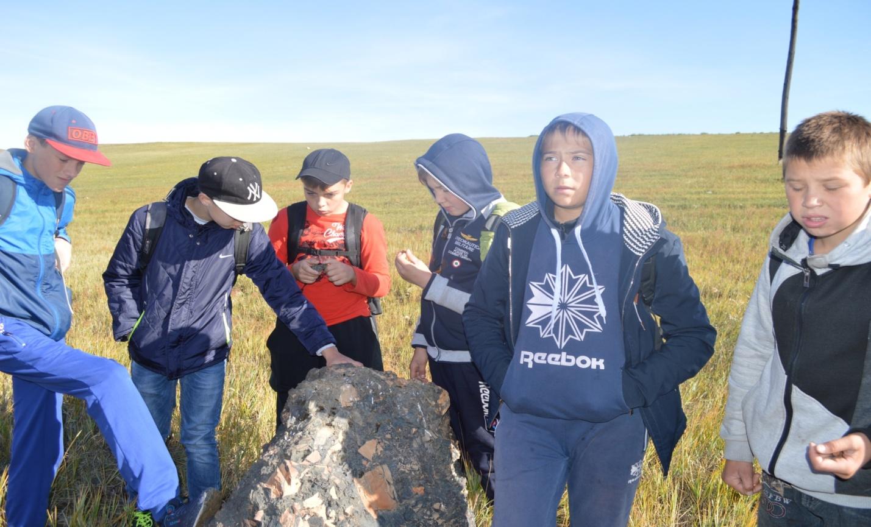

Рисунок 3

Шлаки, глиежи, паралавы

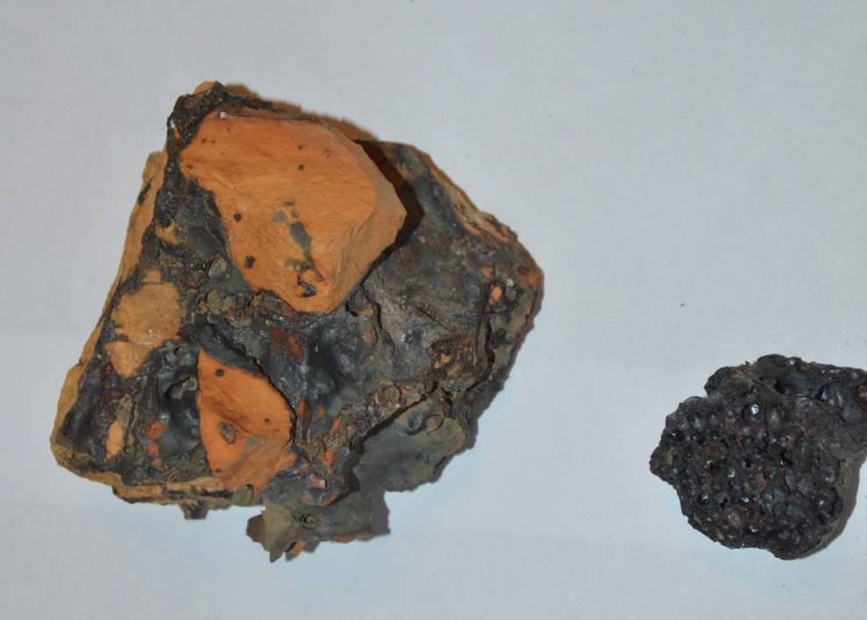

Рисунок 4

Приложение 3

Точка 2. Подножье горы Кабинетская

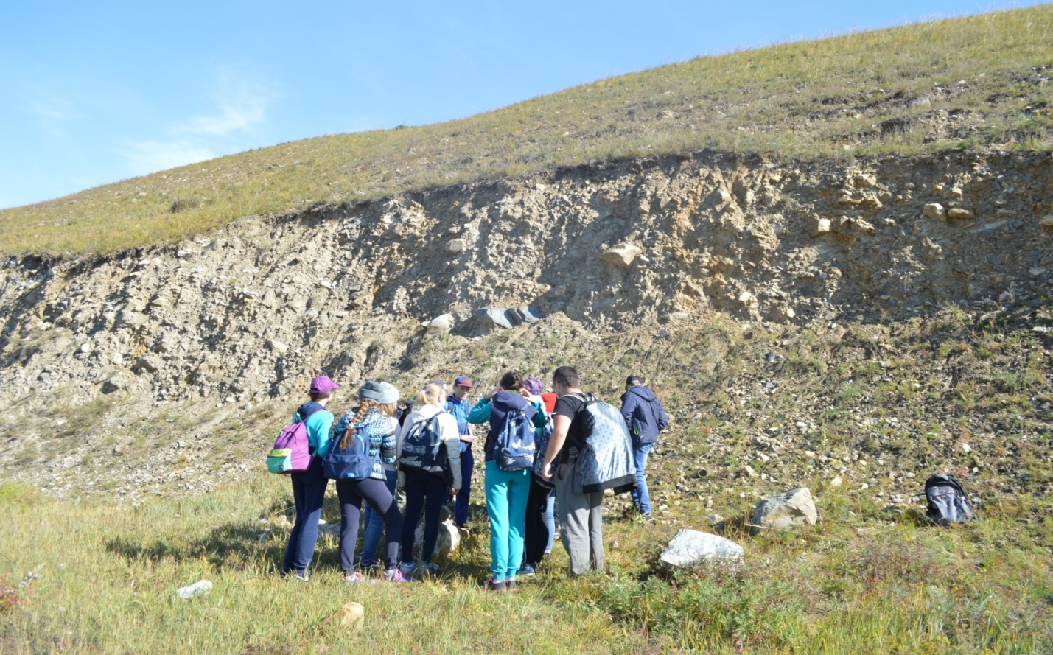
Рисунок 5 Фото авторов

Песчаники, сланцы, конгломераты с остатками органики мезозойского возраста

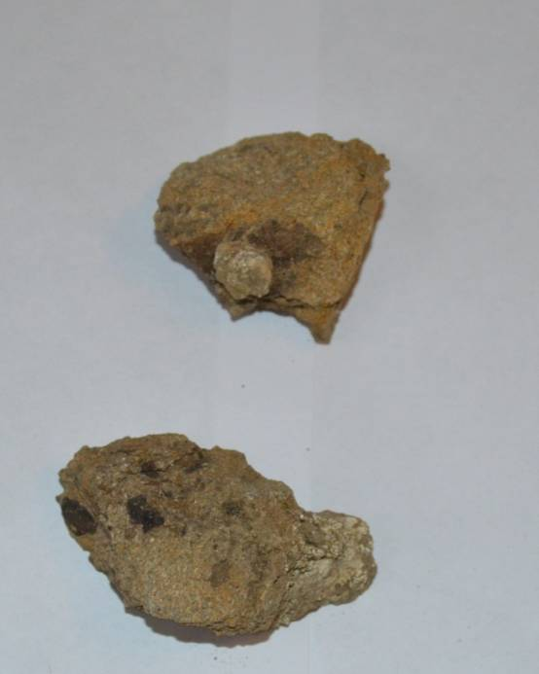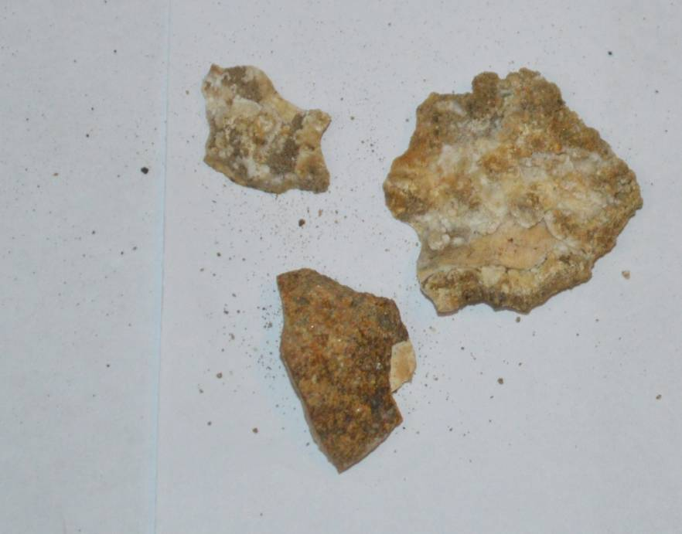
Рисунок 6 Рисунок 7 Фото авторов

Приложение 4

Точка 3.Неолитическая Стоянка древнего человека. Дворцовская культура

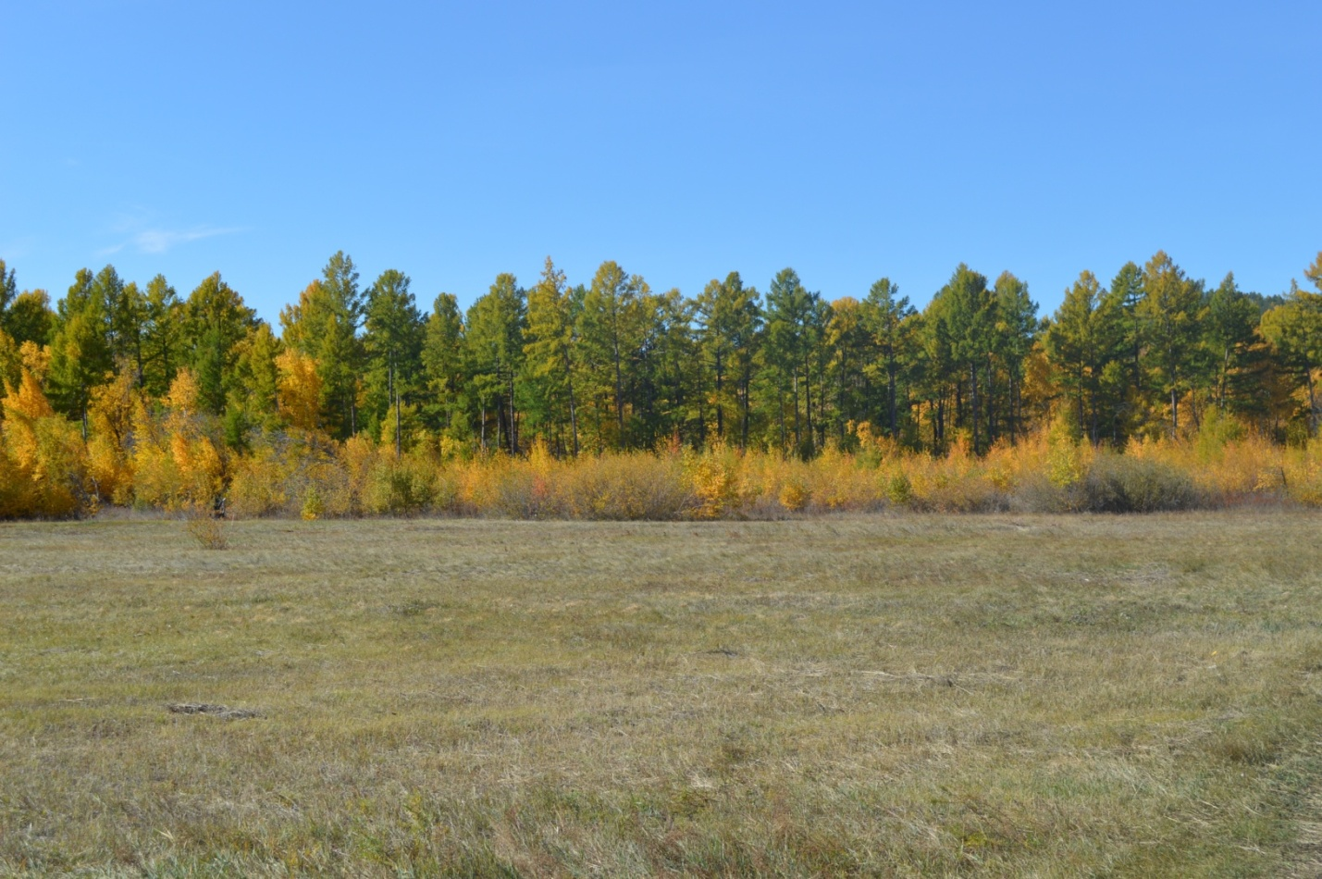

Рисунок 8

Отщепы из халцедона

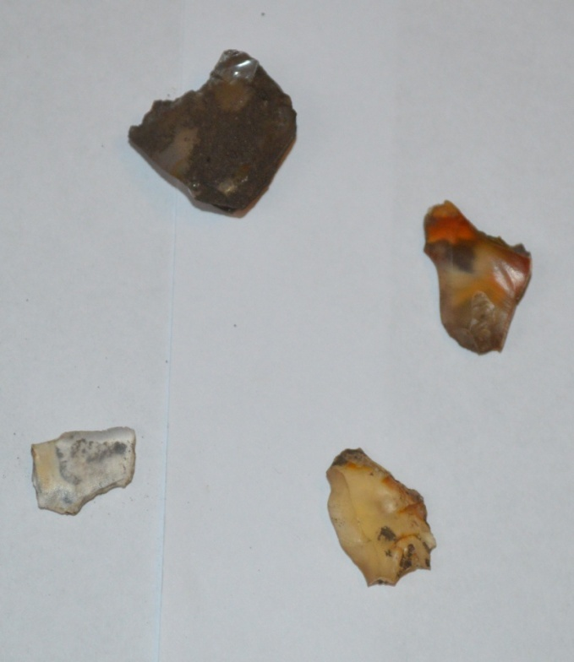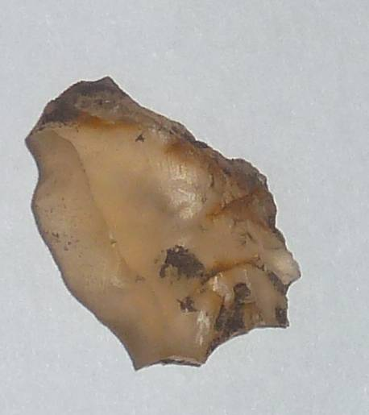
Рисунок 9 Рисунок 10 Фото авторов

Приложение 5

Точка 4. Южно-Яблоновский тектонический разлом

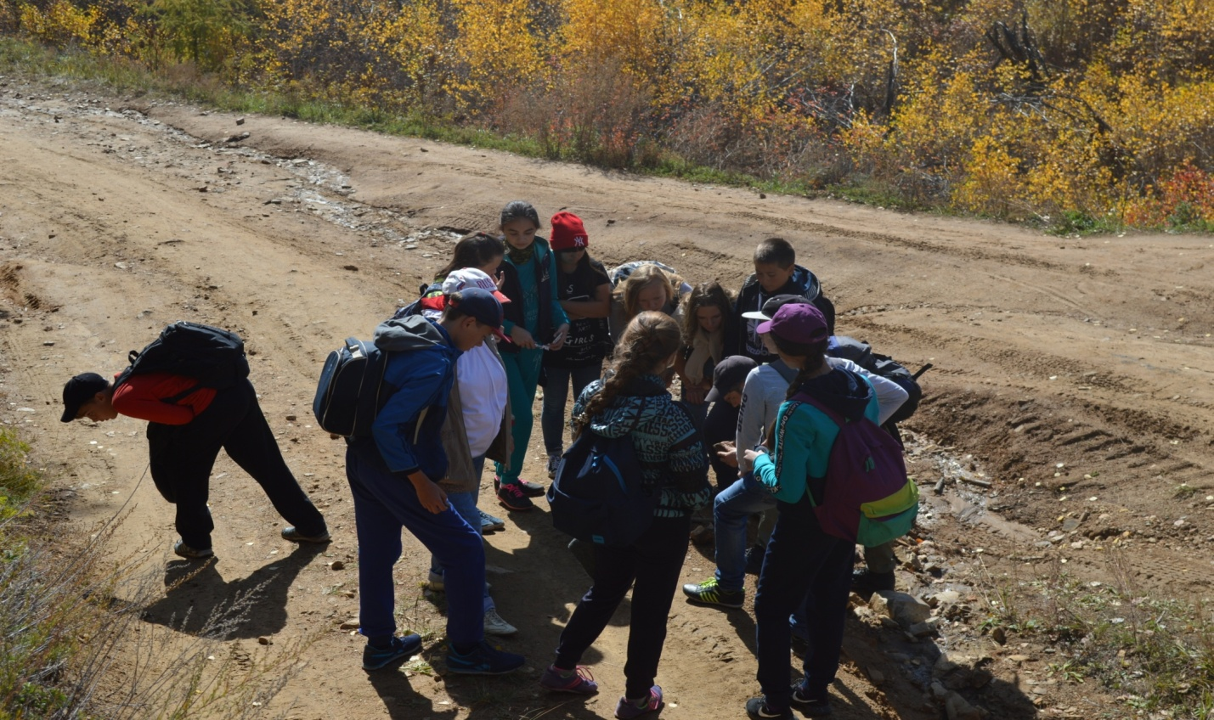

Рисунок 11

Халцедоновидный кварц, переливт из зоны тектонического разлома

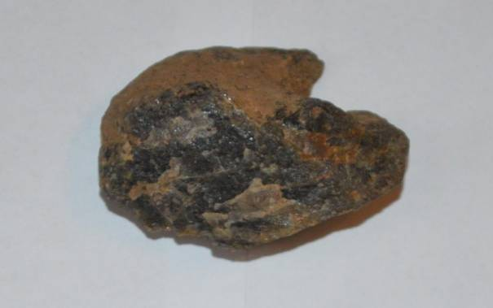
Рисунок 12 Фото авторов

Приложение 6

Падь ручья Красотун

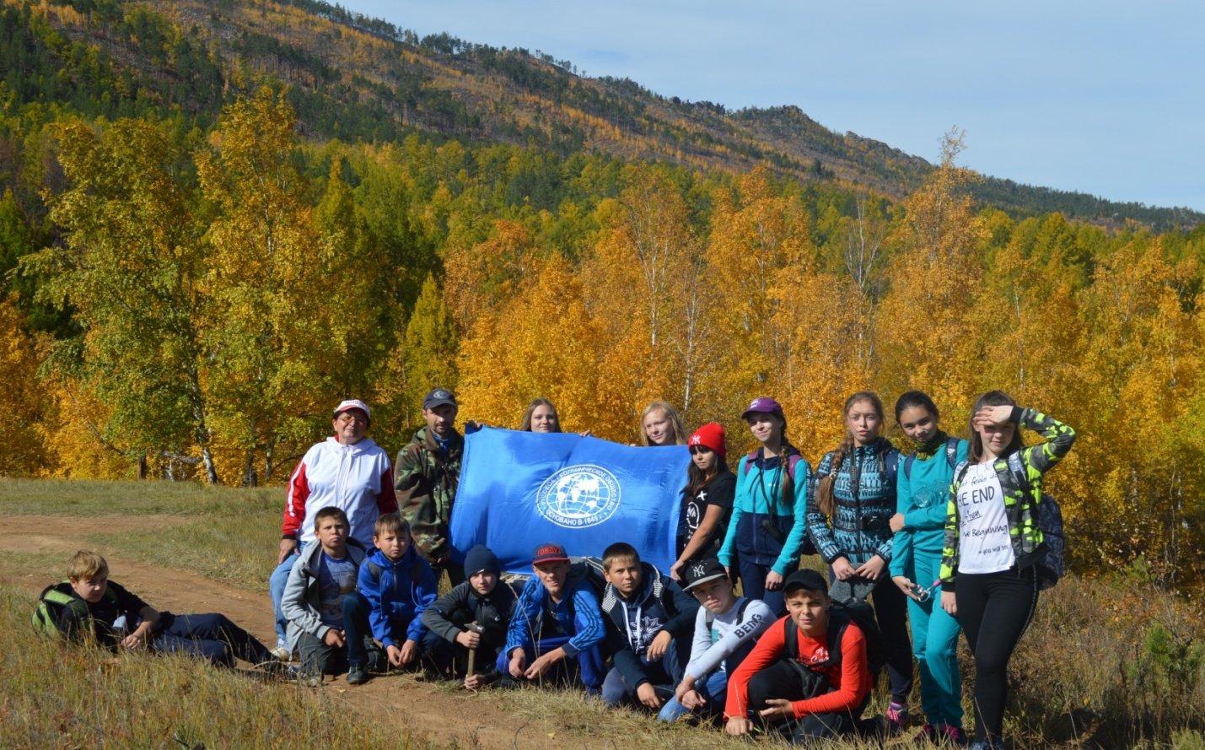

Рисунок 13

Беседа: «Мы ответственны за воду, которую будут пить люди, живущие ниже по течению реки»

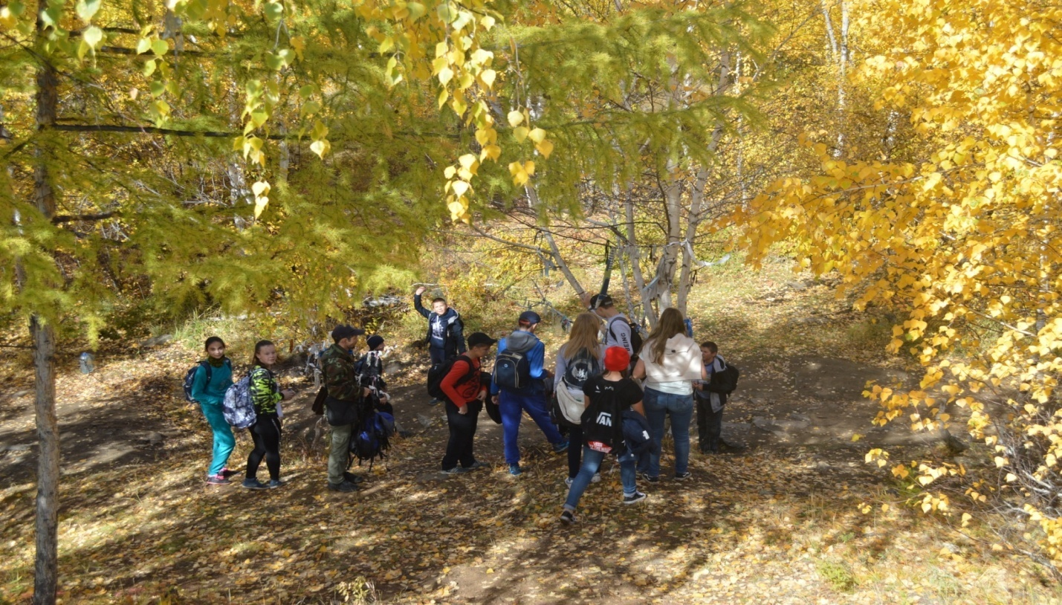
Рисунок 14 Фото авторов

Приложение 7

Привал у реки, на границе города Читы

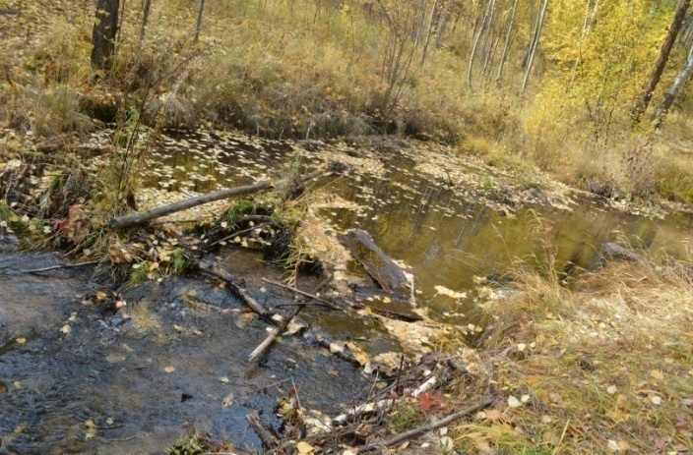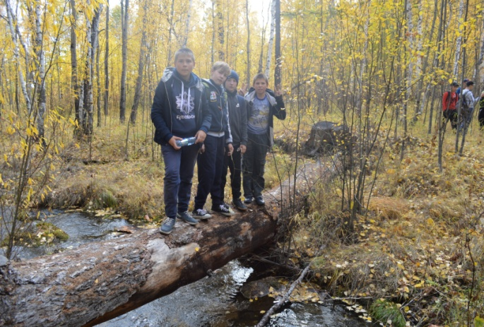
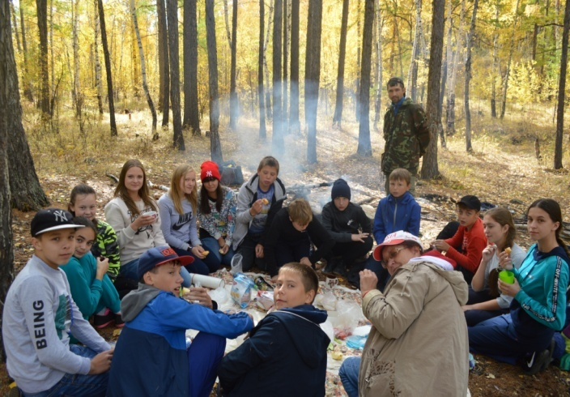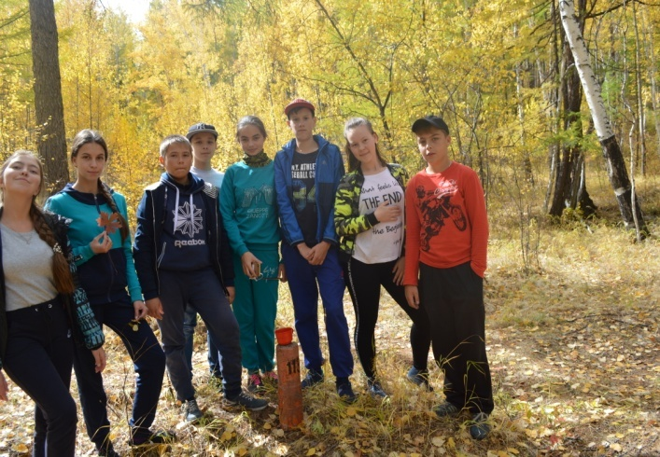
Рисунки 15-18 Фото авторов

Точка 5. Глыбы пегматитов в долине реки Кадалинки: амазонит и аквамарин

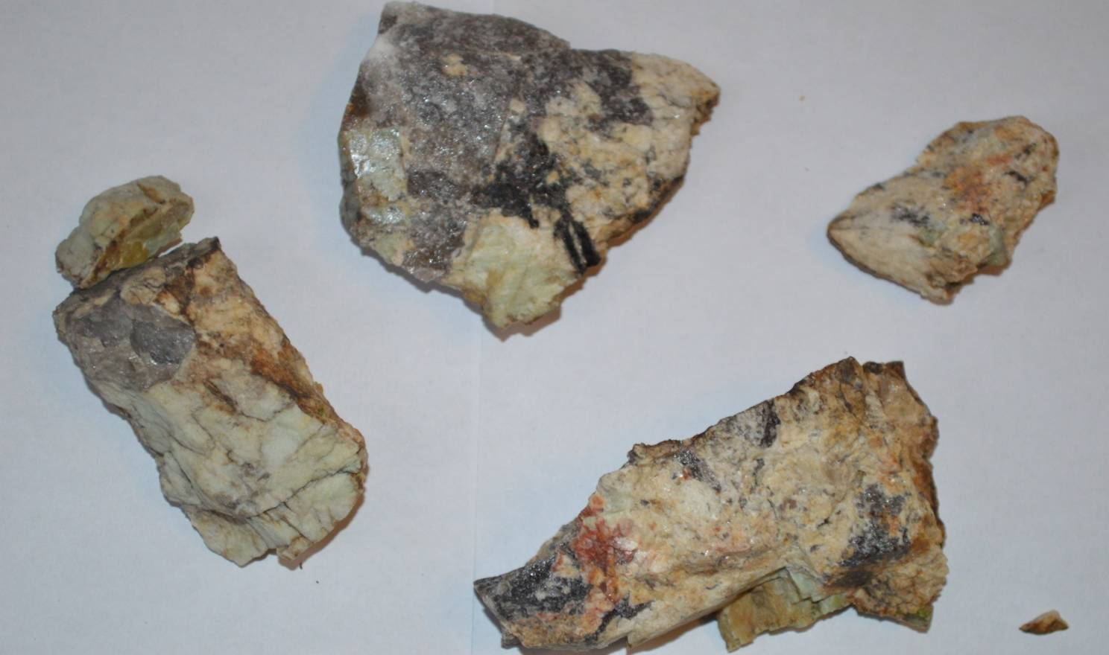
Рисунок 20 Фото авторов

Приложение 8

Точка 6. Геологоразведочные шурфы и канавы, пройденные в 1950-х годах

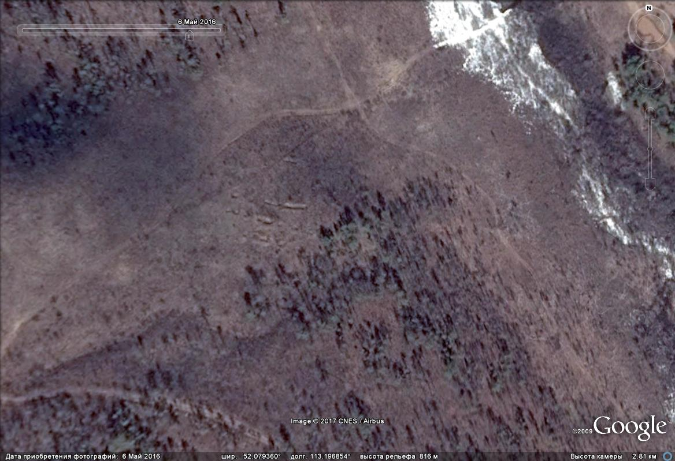
Рисунок 21 Фото из интернета

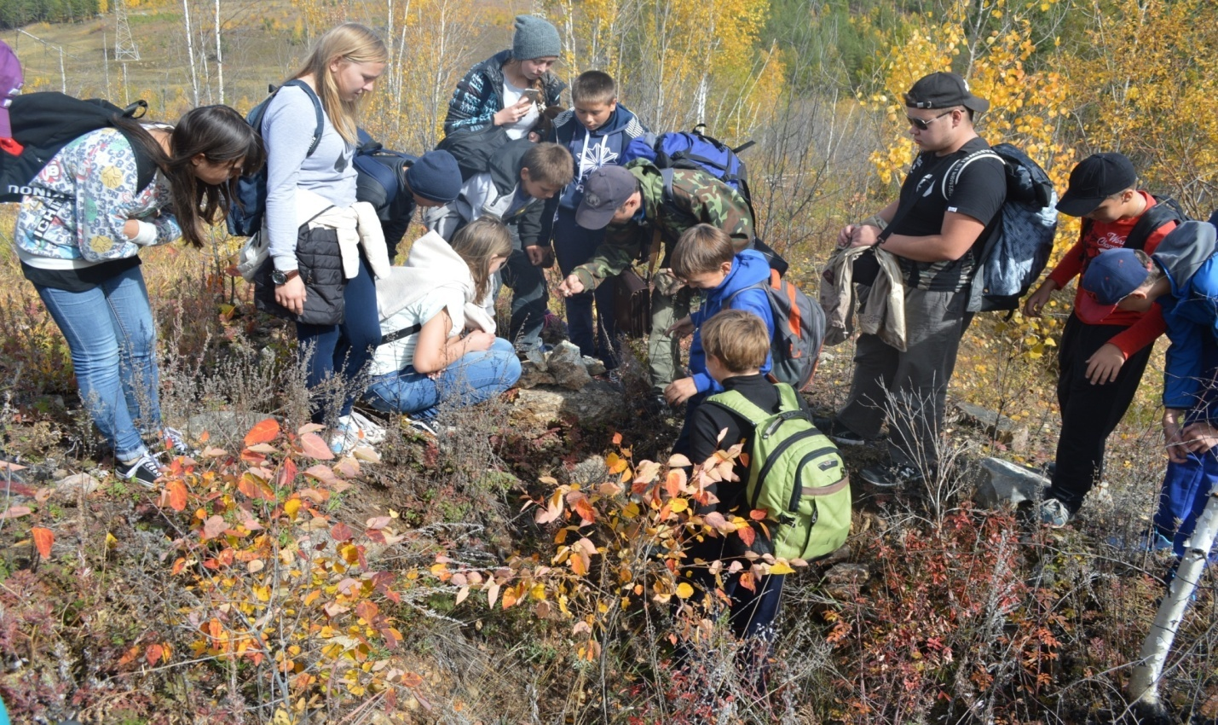Рисунок 22 Фото авторов

Приложение 9

Драгоценные камни: берилл-аквамарин, гранат-альмандин-спессартин

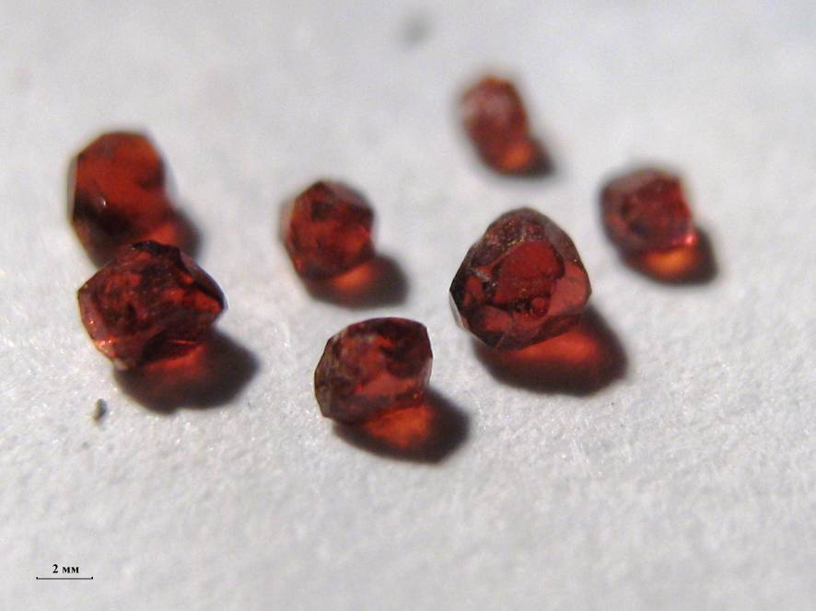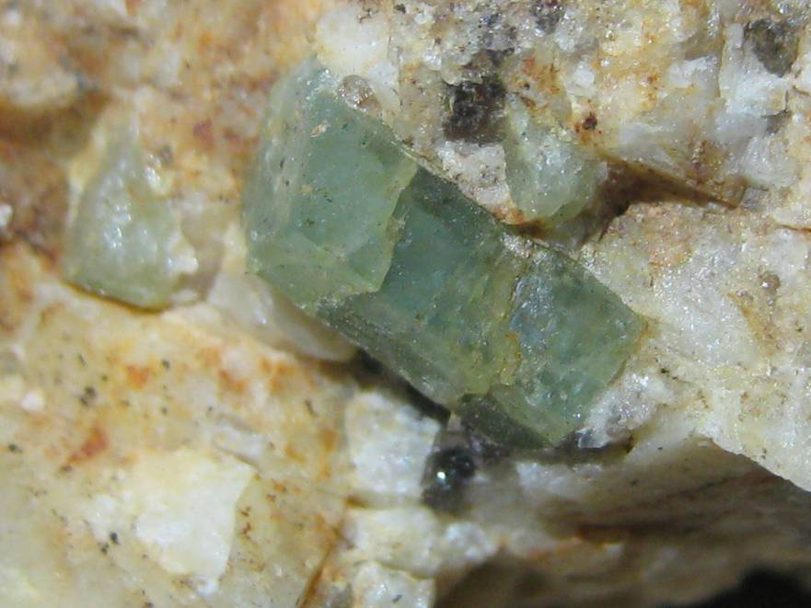
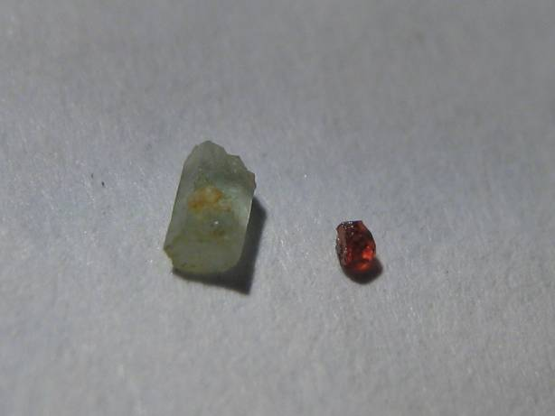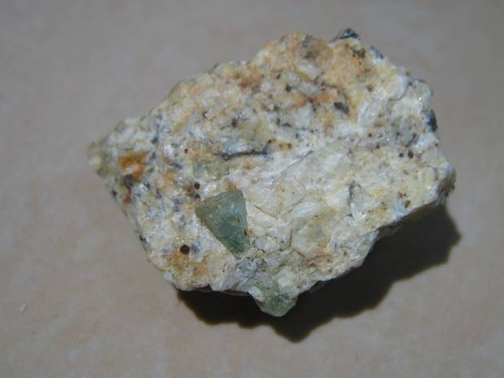
Рисунки 23-26 Фото авторов

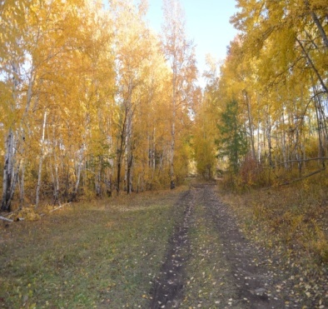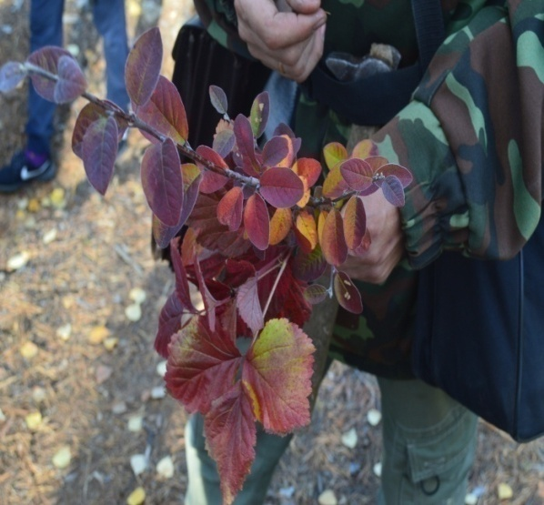
Рисунки 27 Рисунок 28 Фото авторов

Приложение 10

Точка 7. Высота 1030 м

Метаморфизованные горные породы: сланцы, гнейсы, гранитогнейсы
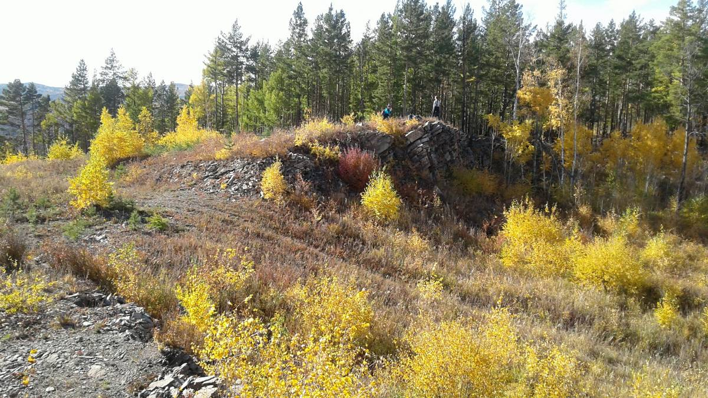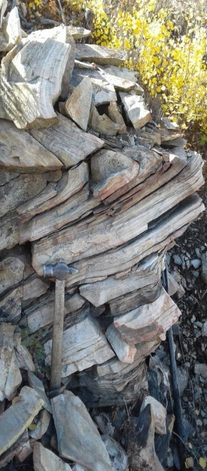
Рисунок 29 Фото авторов

Покорённая вершина 1030!

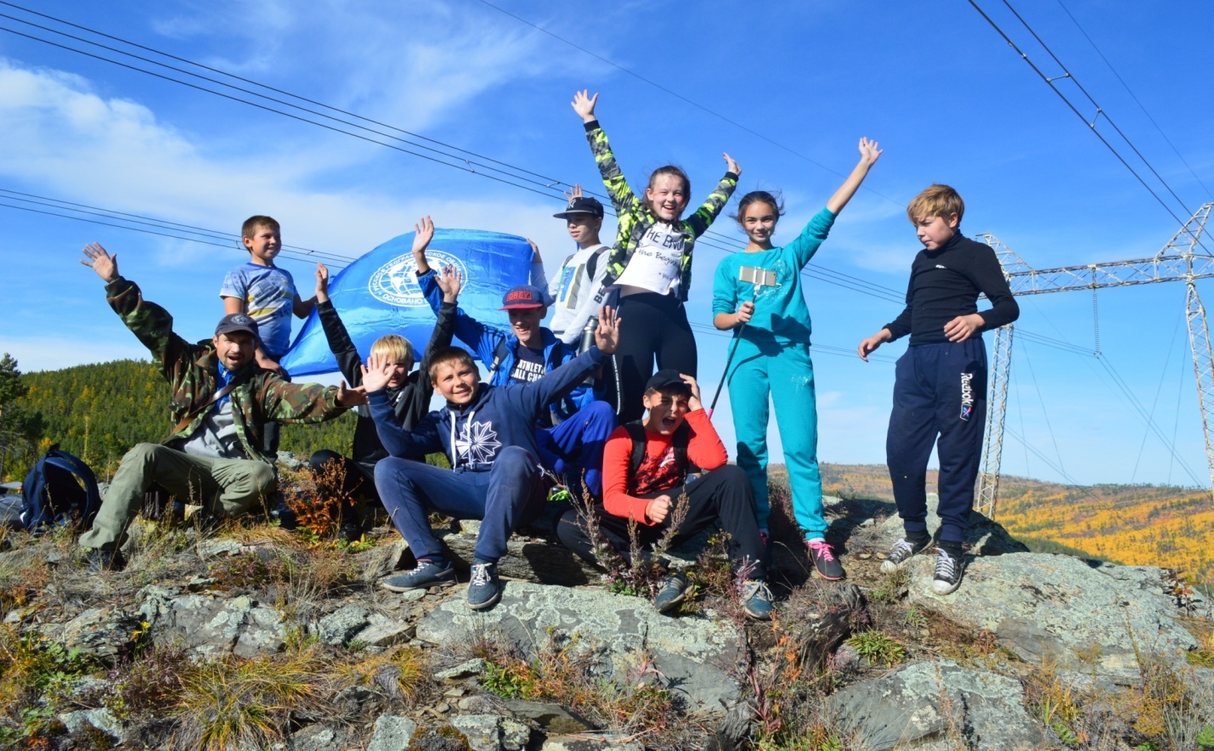
Рисунок 30 Фото авторов

Приложение 11
Таблица 1

Описание точек маршрута

№ точки | Координаты | Описание, привязка | Характеристика проб
Т.1 | N52°03'22.49" E113°14'27.28" | Вход падь Кадала. Около федеральной трассы. | Шлаки, глиежи, паралавы.
Т.2 | N52°03'46.26" E113°13'32.19" | Подножье горы Кабинетская. | Песчаники, сланцы, конгломераты с остатками органики мезозойского возраста
Т.3 | N52°04'17.79" E113°12'52.96" | Неолитическая Стоянка древнего человека. Дворцовская культура | Отщепы из халцедона
Т.4 | N52°04'44.47" E113°12'08.17" | Южно-Яблоновский тектонический разлом | Халцедоновидный кварц, переливт из зоны тектонического разлома
Т.5 | N52°04'49.08" E113°11'48.75" | Глыбы пегматитов в долине реки Кадалинки. | Амазонит и аквамарин в глыбе пегматита
Т.6 | N52°04'45.92" E113°11'45.98" | Геологоразведочные шурфы и канавы, пройденные в 1950-х годах | Амазонит, гранат, аквамарин, альбит, биотит
Т.7 | N52°04'30.16" E113°10'52.87" | Высота 1030 м. | Метаморфизованные горные породы: сланцы, гнейсы, гранитогнейсы
Т.8 | N52°04'43.01" E113°11'43.60" | Жила пегматита с амазонитом | Амазонит, кварц
Т.9 | N52°02'59.45" E113°14'06.28" | Долина р. Кадалинка около федерал. трассы | Кварцы, фрагменты пегматитовых жил

Приложение 12

Профиль рельефа по маршруту движения между точками 7 и 9

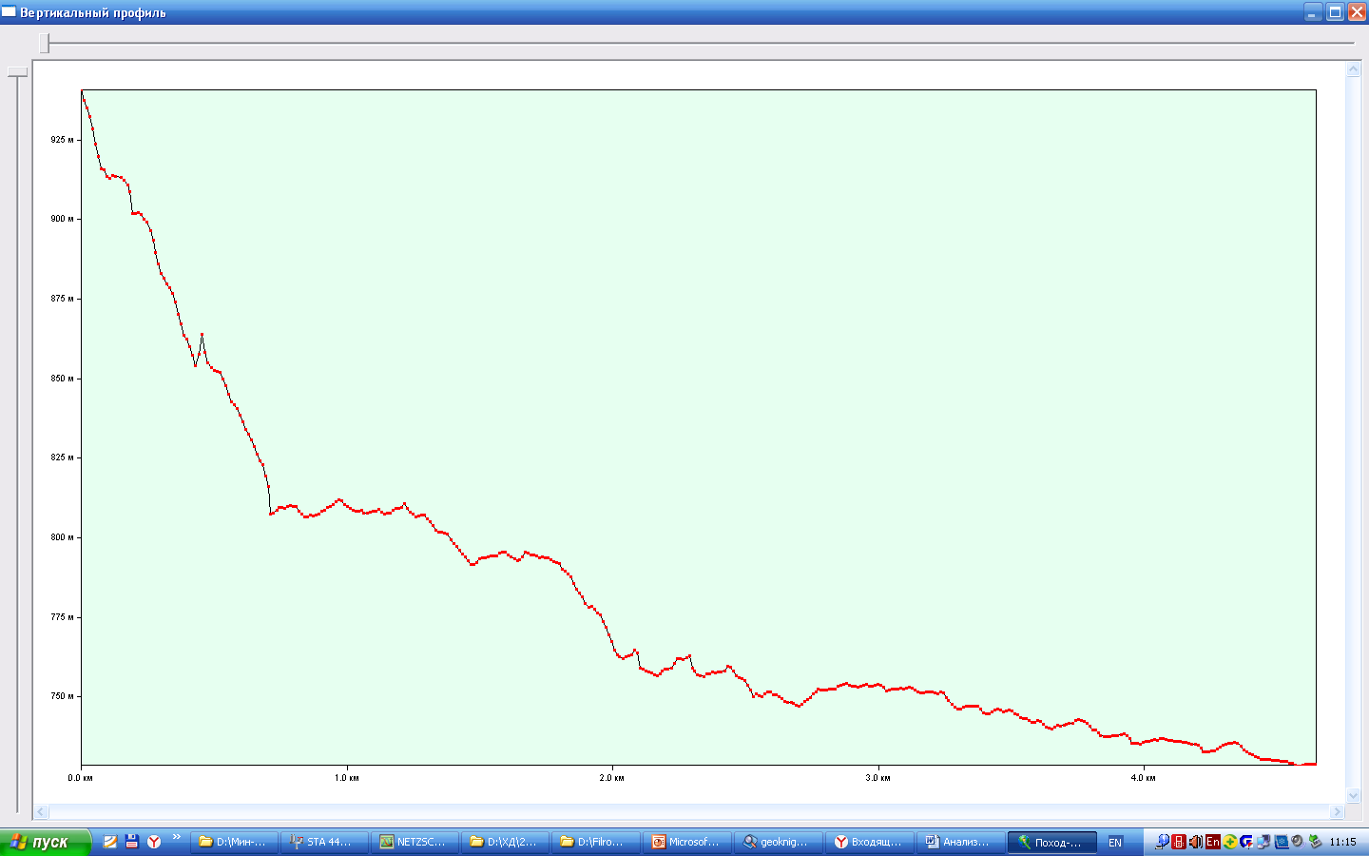

Рисунок 31

Точка 9. Долина реки Кадалинки

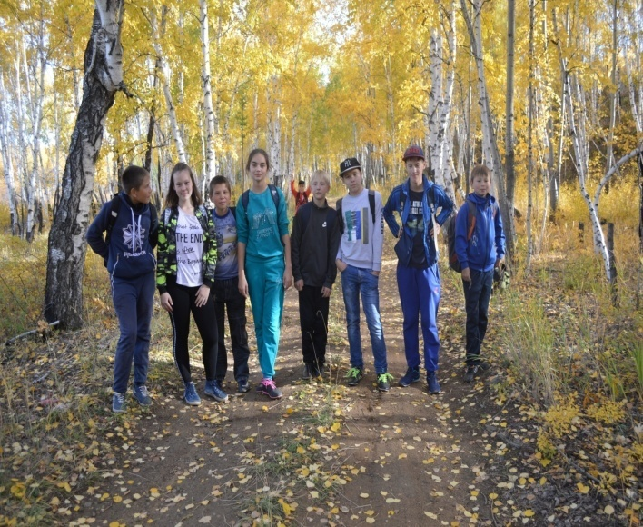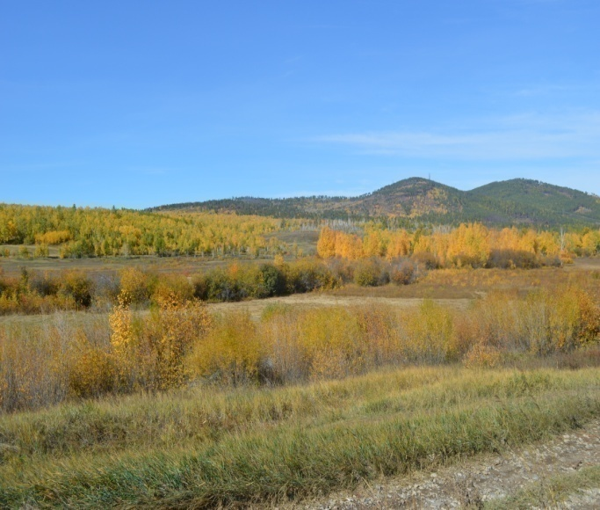
Рисунок 32,33 Фото авторов

